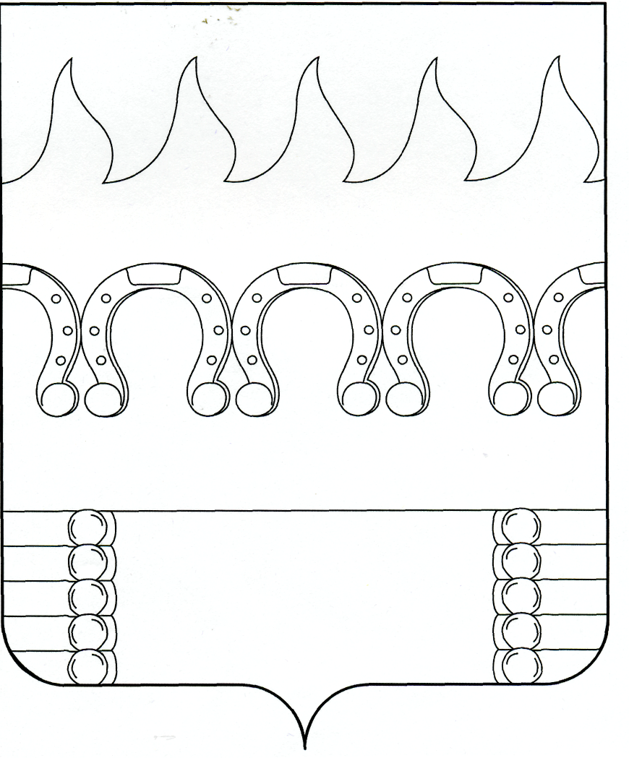
ГЛАВА
КОМСОМОЛЬСКОГО СЕЛЬСКОГО ПОСЕЛЕНИЯ
РАМОНСКОГО МУНИЦИПАЛЬНОГО РАЙОНА
ВОРОНЕЖСКОЙ ОБЛАСТИ

П О С Т А Н О В Л Е Н И Е

от 22.05.2024 № 52
п. Комсомольский

О назначении публичных слушаний по проекту планировки территории и проекта межевания территории «Строительство сетей, инженерных сооружений водоснабжения и водоотведения в целях реализации инвестиционного проекта по строительству туристического культурно-развлекательного и спортивного комплекса «ЯМАНЬ SPA RESOT» площадью 18,7 га» (2-й этап 1-ая очередь работ)

В соответствии с Градостроительным кодексом Российской Федерации, Федеральным законом от 06.10.2003 №131 «Об общих принципах организации местного самоуправления в Российской Федерации», Уставом Комсомольского сельского поселения Рамонского муниципального района Воронежской области, решением Совета народных депутатов Комсомольского сельского поселения Рамонского муниципального района Воронежской области от 07.06.2022 № 87 (в редакции решения от 24.07.2023 № 137) «Об утверждении Положения о порядке организации и проведения публичных слушаний или общественных обсуждений по вопросам градостроительной деятельности в Комсомольском поселении Рамонского муниципального района Воронежской области» (далее - Порядок) и рассмотрев заявление ООО «ПроектИнжиниринг» п о с т а н о в л я ю:
1. Назначить публичные слушания по проекту планировки территории и проекта межевания территории «Строительство сетей, инженерных сооружений водоснабжения и водоотведения в целях реализации инвестиционного проекта по строительству туристического культурно-развлекательного и спортивного комплекса «ЯМАНЬ SPA RESOT» площадью 18,7 га» (2-й этап 1-ая очередь работ) (далее – Проект), расположенного на земельном участке с кадастровым номером 36:25:6957000:244, на 17.06.2024 по адресу: Воронежская область, Рамонский район, п. Комсомольский, ул. Школьная, д.12Б, в 14. 30 ч.
2. С проектом можно ознакомиться на официальном сайте администрации Комсомольского сельского поселения Рамонского муниципального района Воронежской области в сети Интернет (https://komsomolskoe-r20.gosweb.gosuslugi.ru /) и во время экспозиции проекта по адресу: Воронежская область, Рамонский район, п. Комсомольский, ул. Школьная, д. 12Б.
3. Органом уполномоченным на организацию и проведение публичных слушаний является администрации Комсомольского сельского поселения Рамонского муниципального района Воронежской области.
4. Создать комиссию по подготовке и проведению публичных слушаний по Проекту (далее – комиссия) в количестве четырех человек.
5. Утвердить следующий состав комиссии:
Председатель комиссии: Забалуев В.С. – глава Комсомольского сельского поселения Рамонского муниципального района Воронежской области;
секретарь: Уварова Н.П. – заместитель главы администрации Комсомольского сельского поселения Рамонского муниципального района Воронежской области;
Члены комиссии: Шаповалова Ж.Г. – ведущий специалист Комсомольского сельского поселения Рамонского муниципального района Воронежской области;
Антонова Т.И. - старший специалист Комсомольского сельского поселения Рамонского муниципального района Воронежской области.
Комиссии обеспечить проведение публичных слушаний и организовать учет предложений и замечаний, касающихся проекта, в соответствии с утвержденным Порядком.
6. Обнародовать настоящее постановление в порядке, предусмотренном Уставом Комсомольского сельского поселения Рамонского муниципального района Воронежской области.
7. Контроль исполнения настоящего постановления оставляю за собой.

Глава
сельского поселения В.С. Забалуев

